

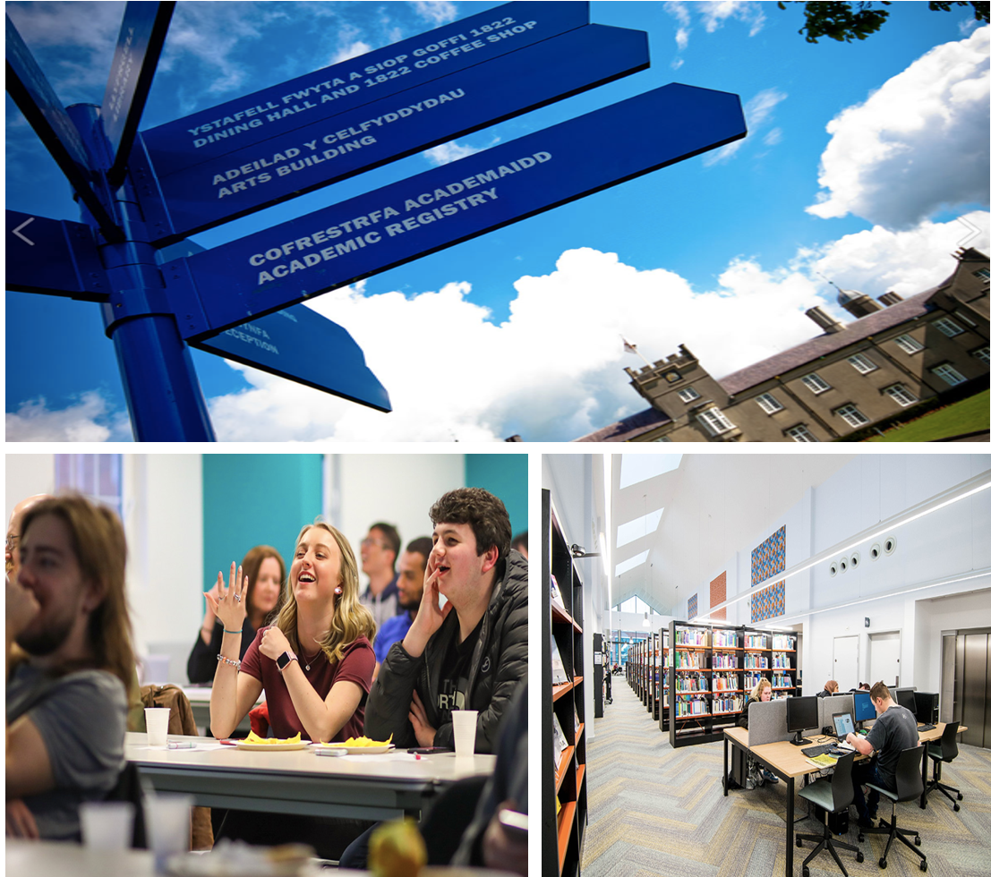

**附件二:威尔士三一圣大卫大学（UWTSD）简介**

英国威尔士三一圣大卫大学（UWTSD），由原兰彼得学院（成立于 1822 年）、卡玛森学院（成立于 1848 年）以及原斯旺西城市大学（成立于 1853 年），于2010 年 11 月 18 日合并成立。兰彼得学院 1828 年的皇家宪章是除牛津大学与剑桥大学外，威尔士和英格兰地区最为古老的皇家宪章。2011 年威尔士亲王（Prince Charles）成为UWTSD 的皇家赞助人。此外，UWTSD 设有伦敦校区；在卡迪夫还设有威尔士国际声乐学院；成立于 1853 年的斯旺西艺术学院是英国最早的艺术学院之一。

UWTSD 现有 25000 名在校学生, 88%的学生为英国本土学生, 2% 的学生来自欧洲国家, 10%的学生来自美国、加拿大和中国等其它国 家。学校毕业生的就业率远远高于很多其他英国大学, 英国高校毕业 生毕业去向调查（DLHE）中，该校 95%的本科学生在毕业后 6 个月内找到工作；100%的硕士毕业生在毕业后6个月内找到工作。UWTSD 是2018 英国内务部（UK Home Office）认可的，继首批牛津、剑桥、帝国理工及巴斯四大名校外，第二批可为其国际学生提供额外6个月工作签证的大学之一（全英仅有 27 所）。UWTSD在2020年The Guardian英国大学中排名第57位，其中时尚与纺织专业（全英第一），设计与工业专业（全英第7），艺术（全英第8）。《完全大学指南》“教学质量”排名荣获全英第8名。